花蓮縣立宜昌國民中112學年度第一學期第1次段考8年級自然科試題
版本：南一 範圍：CH1 ～CH2
命題老師：林靜嫻 老師 班級： 座號： 姓名：

（一）基礎概念：40％ (每題2分)
( )1. |  | 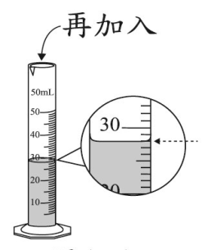  妍嬅以量筒量取30.0mL的溶液，右下圖虛線箭頭所指的位置為量筒中目前已量取的溶液體積。請問使用下列哪一種器材裝取溶液後，再加入量筒內，最能避免體積超出30.0mL？  (A) (B) (C) (D)
( )2. |  | 紫妤想要從右圖的甲、乙兩罐中取出適量的藥品進行實驗，請問應該分別使用下列何種器材？  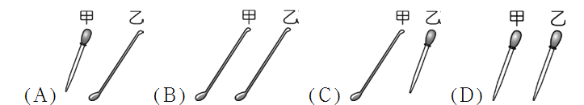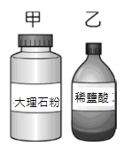
( )3. |  | 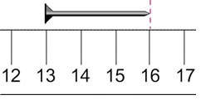  澤栩用直尺測量鐵釘長度結果如右圖所示，已知圖中的數字的單位為公分，下列何者為完整的測量值？  (A) 3.00cm (B) 3.0cm (C) 3cm (D) 30mm。
( )4. |  | 士輔使用直尺測量自然課本的寬度，量得的完整測量值為19.16cm，請問他所使用的直尺的最小刻度為何？  (A) 1m (B)1cm (C) 1mm (D) 1nm。
( )5. |  | 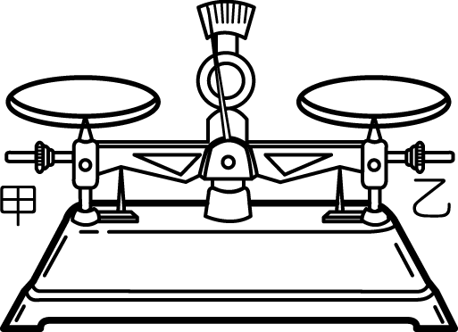  廷威拿到一個上皿天平，但指針沒有指向正中央如右圖所示，他想要將這個天平「歸零」，下列方式何者可以達成？  (Ａ)甲螺絲向右旋 (Ｂ)左盤先放上砝碼  (Ｃ)乙螺絲向左旋 (Ｄ)以上皆可。
( )6. |  | 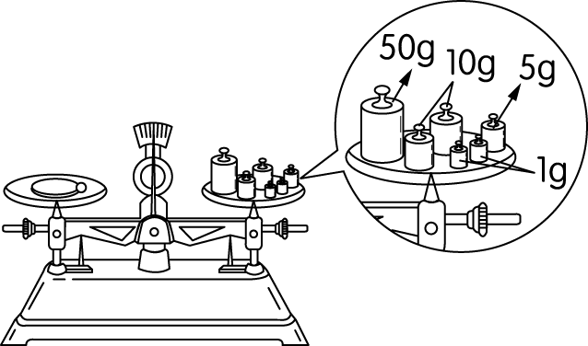  上皿天平歸零後，沛瑜將物體放在天平的左盤，於右盤放上等質量的砝碼，當天平達平衡時，右盤的砝碼數量如附圖所示，則此物體的質量為多少公克？  (Ａ) 57.0 (Ｂ) 66.0 (Ｃ) 72.0 (Ｄ) 77.0 。
( )7. |  | 文祥將1公斤的鐵塊與1公斤的保麗龍做比較，下列敘述何者正確？  (Ａ)鐵塊比較重 (Ｂ)保麗龍的密度較大  (Ｃ)鐵塊的體積較大 (Ｄ)兩者放在歸零天平兩端，天平將保持平衡。
( )8. |  | 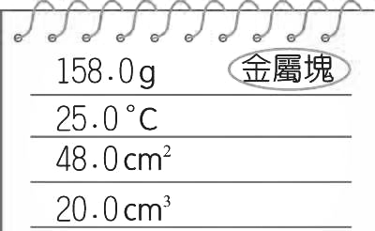  育琛使用不同儀器，分別量測或計算出某長方體金屬塊的質量、溫度、表面積、體積，並將所得的數據寫在筆記本上，如圖所示。若他要計算此金屬塊的密度，需要運用到筆記本上的哪些數據？  (A) 158.0 g 和25.0℃ (B) 158.0 g 和48.0 cm²  (C) 158.0 g和20.0 cm³ (D) 25.0℃和20.0 cm³ 。
( )9. |  | 參考下表金屬球的密度，請比較體積相等的鉛、鐵和銅三個金屬球的質量大小關係為何？  金屬 鉛 鐵 銅  密度（g／cm3） 11.3 7.98 8.9  (A)鉛球＞銅球＞鐵球 (B)鉛球＞鐵球＞銅球  (C)鐵球＞銅球＞鉛球 (D)銅球＞鐵球＞鉛球。
( )10. |  | 兆毅將寶特瓶裝了八分滿的水，鎖上瓶蓋後放入冷凍庫，隔天發現寶特瓶內的水結冰了。假設沒有水漏出，下列關於寶特瓶中水變成冰的敘述何者正確？  (A)體積變小 (B) 密度變小 (C)重量減少 (D)質量減少。
( )11. |  | 家紳撿到一枚金屬戒指，想起學過的密度概念，他想判斷戒指是由哪一種金屬所做成的，於是利用天平及排水法測得此枚戒指質量為27.3 g，體積10.1cm³，對照下表資料，他撿到的可能是哪一種戒指？  金屬 銀 鎳 鐵 鋁  密度（g／cm³） 10.5 8.9 7.9 2.7  (A)銀戒指 (B)鎳戒指 (C)鐵戒指 (D)鋁戒指
( )12. |  | 婉貽藉由數個體積不等的鋁塊，想要探討鋁塊質量與體積的關係，則下列哪一個關係圖正確？  (A) (B) (C) (D) 。
( )13. |  | 俊熙和郁翔在討論物質與能量的差別，請問下列「」何者是屬於物質？  (A)校園內清新的「空氣」 (B) 樹上鳥兒叫的「聲音」  (C)夏天炙熱的「陽光」 (D) 燃燒的木頭放出的「熱量」。
( )14. |  | 志恩自己製作一杯糖水，他取用了10g的蔗糖與40g的水充分攪拌混合形成的糖水，發現所有的蔗糖都融化了，有關於這杯糖水，下列敘述何者錯誤？  (Ａ)糖是溶質 (Ｂ)水是溶劑 (Ｃ)糖水是混合物 (Ｄ)重量百分濃度為25% 。
( )15. |  | 以嬡請教媽媽如何煮出美味的水煮蛋，媽媽教她要先仔細的清洗蛋上的泥沙或糞便，再放入電鍋加蒸熟即可，請問｢清洗蛋｣和｢蒸熟蛋｣這兩個過程是屬於下列何種變化？  (A)兩者皆為物理變化 (B)前者屬於物理變化，後者屬於化學變化  (C)兩者皆為化學變化 (D)前者屬於化學變化，後者屬於物理變化。
( )16. |  | 翊凡找到課本介紹有關物質三態的示意圖，下列敘述何者正確？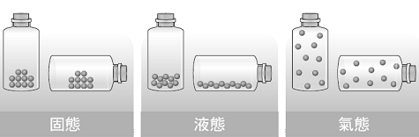  (A)鋁塊為固態物質，具有一定的體積和形狀  (B)水為液態物質，具有固定的形狀但沒有一定的體積  (C)氧氣為氣態物質，具有一定的體積，但沒有一定的形狀  (D)固體、液體、氣體皆具有一定的體積。
( )17. |  | 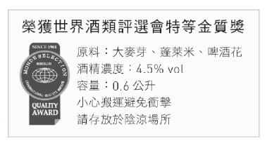  陳懌和家人逛賣場時發現一瓶如右圖標示的啤 酒，下列關於這一瓶啤酒的敘述何者正確？  (A)百萬分點濃度為4.5%  (B)含酒精4.5毫升  (C)含27毫升的酒精  (D)含0.6公升的酒精
( )18. |  | 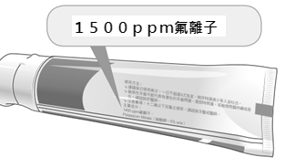  御瑋刷牙時觀察到牙膏的成分標示顯示如右圖所示  700ppm  感覺空氣汙濁和不舒服  ，請問下列敘述何者錯誤？  (A)牙膏含氟離子濃度為1500ppm  (B)每一百萬毫克的牙膏中含有1500毫克的氟離子  (C)使用越多的牙膏氟離子含量越高  (D)100公克的的牙膏大約含有1.5毫克的氟離子。
( )19. |  | 試管 A B C  水的質量 (g) 10 10 10  食鹽的質量 (g) 2.0 3.6 4.0  已知25℃時，100g水最多能溶解36g食鹽，庭安在固定溫下下進行實驗，三根試管成分如右表所示，請問這三管食鹽水溶液濃度的大小關係為何？  (A) A = B = C (B) A＜B = C  (C) A ＜B ＜C (D) C＜B＜A。
( )20. |  | 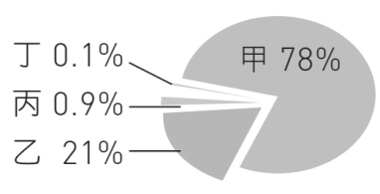  空氣成分如右圖所示，圖中介紹地球的空氣組成包括甲、乙、丙和丁四種氣體，請問下列敘述何者錯誤？  (Ａ) 甲：常用於填充食品包裝，以避免氧化腐敗  (Ｂ) 乙：具有助燃性，線香放入瓶中，線香會劇烈燃燒(Ｃ) 丙：化學性質活潑，為動植物呼吸所需之氣體 (Ｄ)丁( D) 丁：可變動的氣體如水氣等。
（二）實驗題組：20％ (每題2分)
【題組一】筱晴利用簡單的方法將食鹽與碳粉分離，以區別混合物與純物質的不同，
實驗步驟如下，試回答下列問題：
 |  | 甲 乙 丙 丁
( )21. |  | 利用濾紙過濾食鹽水與碳粉分離的方式稱為過濾法，請問其主要原理是？  (A)兩者附著力不同 (B)兩者磁性不同  (C)兩者顆粒大小不同 (D)兩者沸點不同
( )22. |  | 過濾後的濾液中，可能含有什麼物質？  (A)純水 (B)水和食鹽 (C)食鹽和碳粉 (D)水、食鹽和碳粉。
( )23. |  | 將濾液置於蒸發皿中加熱，最後得到白色顆粒的食鹽，其分離的原理與下列何  者相同？  (A)利用篩子將麵粉過篩 (B)天氣瓶在低溫下出現雪花結晶  (C)利用濾紙分離彩色筆的墨水 (D) 將海水於陽光下曝晒得到粗鹽。
( )24. |  | 在步驟丙加熱蒸發濾液過程中，使用氯化亞鈷試紙測試，下列敘述何者有誤？  (A)使用前須先將試紙烤過 (B)接觸白煙後試紙會由藍轉成粉紅色  (C)試紙變色代表水氣的存在 (D)試紙變色是屬於物理反應。
( )25. |  | 在這個實驗中，利用溶解過濾與加熱蒸發的方式來分離混合物，過濾與蒸發這兩種方法，請問下列的描述何者正確？  (A)兩者均為物理變化沒有改變本質 (B)兩者均為化學變化已改變本質  (C)過濾是物理變化蒸發是化學變化 (D)過濾是化學變化蒸發是物理變化。 | 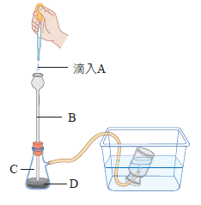
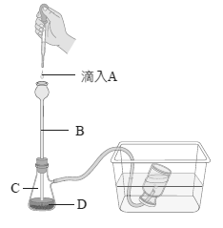
【題組二】淀臣進行製造氧氣的製備與測試實驗，實驗裝置
如右圖所示，試回答下列問題：

( )26. |  | A、D分別是什麼物質？  (A) 二氧化錳、雙氧水 (B) 雙氧水、二氧化錳  (C) 稀鹽酸、大理石 (D) 大理石、稀鹽酸。
( )27. |  | 有關於裝置B與C的敘述下列何者有誤？  (A) 裝置B名稱為薊頭漏斗 (B)裝置C名稱為吸濾瓶  (C) 裝置B底部需沒入液面下 (D)氣體產生太快時可移除裝置B。
( )28. |  | 排水集氣法可收集純度較高的氣體，但使用這種方法需要氣體具備下列哪一性質？  (A)密度較空氣大 (B)具有可燃性  (C)不易溶於水 (D)具有助燃性。
( )29. |  | 敬捷發現若反應不再繼續時，只要加入雙氧水即可，無須再添加二氧化錳，據此推論二氧化錳在這個實驗扮演的角色為何？  (A)增加氧氣生成的速率 (B)增加氧氣的產量  (C)減少氧氣溶解於水 (D)減慢雙氧水的分解速度。
( )30. |  | 恩宇點燃線香，然後將留有餘燼的線香，分別插入空的廣口瓶 和集滿氧氣的廣口瓶中，發現B瓶線香燃燒較劇烈，請問下列敘述何者正確？  (A)A瓶為排水集氣法收集的氣體  (B)A瓶氧氣濃度較瓶高  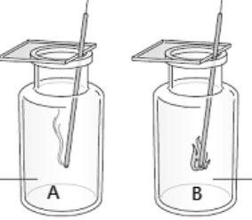  (C)B瓶劇烈燃燒證實氧氣的可燃性  (D)A瓶為對照組B瓶為實驗組。
（三）進階應用題：30％ (每題3分)
( )31. |  | 806班上同學使用瑞瑛老師提供的相同直尺，測量自然課本寬度的數據如下表，根據各組的測量值表示，根據五組同學的測量結果，請問自然課本的寬度應該如何表示才準確？  第一組 第二組 第三組 第四組 第五組  18.15cm 18.25cm 18.35cm 18.45cm 28.30cm  (Ａ) 23.30cm (Ｂ) 20.25cm (Ｃ) 19.45m (Ｄ) 18.30mm。
( )32. |  | 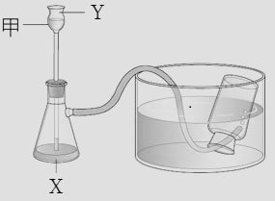  書瑤想要仿造製造氧氣的的裝置來製造二氧化碳，課本說只要將反應物改變即可，下列敘述何者有誤？  (Ａ) X為大理石粉末 (Ｂ) Y為稀鹽酸  (Ｃ) 二氧化碳不易溶於水 (Ｄ) 線香燃燒更劇烈。
( )33. | 中秋節柔璇媽媽買來的一瓶高粱酒表示為58度，  如右圖所示，若媽媽把整瓶600mL的高粱酒用來煮  雞湯，請問這鍋雞湯究竟有含有多少純的酒精？  (Ａ) 42mL (Ｂ) 58mL  (Ｃ) 348mL (Ｄ) 600mL。
( )34. | 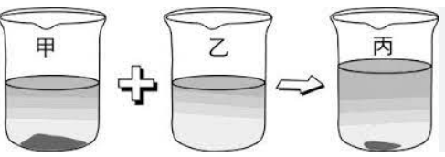  浚恩正在調配飽和食鹽水溶液，在室溫30℃下進行實驗，持續的加入鹽巴並攪拌，直到發現杯中仍有食鹽固體，如下圖甲所示。後來他又再加入乙杯純水持續攪拌卻發現仍有沉澱，變成丙杯的狀態，請問下列敘述何者正確？  (A)丙杯較甲杯鹹 (B) 丙杯食鹽溶解量較甲杯大  (C)丙杯濃度較甲杯大 (D)丙杯溶解度較甲杯大。
( )35. | 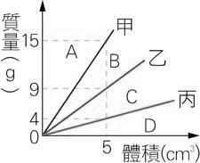  右圖為甲、乙、丙三種液體的質量與體積關係圖，請問三種液體密度由大小關係為何？  (A)甲＞乙＞丙 (B)丙＞乙＞甲  (C)乙＞甲＞丙 (D) 甲＝乙＝丙。
( )36. | 汽車發生事故時，車上的氣囊被啟動時，氣囊內迅速被充氣，除了減緩乘客碰撞的傷害，也需避免氣囊燃燒爆炸產生的危險。請問基於安全的考量，下列哪一種氣體較適合充填入汽車安全氣囊？  (A) 空氣 (B) 氮氣 (C)氧氣 (D) 氫氣。
( )37. | 念杉利用排水法來測量桌球的體積，  步驟一：用量筒量取250mL的水  步驟二：將鐵球完全沒入水中  步驟三：將桌球和鐵球完全沒入水中  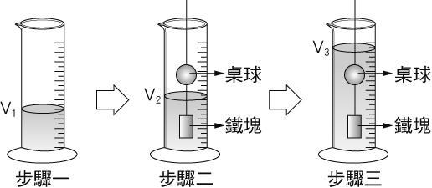  如右圖所示，已知量筒內的水位分別為V1=250 mL，V2=280 mL，V3=300mL，  請問桌球的體積是多少cm³？  (Ａ)20 (Ｂ)30 (Ｃ)50 (Ｄ)60 cm³。
( )38. | 已知在25℃時，100 g的水最多能夠溶解36g的食鹽，晴晴在固定溫度下的情況下進行實驗，完成了四組食鹽溶解的實驗，並記錄並計算結果如下表，請問哪一次的實驗紀錄合理且正確？  試管編號 食鹽 質量（g） 水的 質量 (g) 食鹽 溶解量(g) 飽和 或 未飽和 重量百分濃度(%) 溶解度 (g/100g水)  A 2 10 2 未飽和 (2/10)*100% 20  B 3 10 3.6 飽和 (3.6/10)*100% 36  C 4 10 3.6 飽和 (3.6/13.6)*100% 36  D 6 20 20 未飽和 (6/26)*100% 30  (A) A (B) B (C) C (D) D。
( )39. | 下表說明甲、乙、丙、丁四種液體之性質，珮真取其中一種液體與蒸餾水加入試管中，在室溫下，充分攪拌後靜置一段時間，試管內的情況如圖所示，則珮真所取的液體應為下列哪一種？  液體 密度（g/cm³） 熔點（℃） 沸點（℃） 與蒸餾水作用  甲 0.78 -9.7 65 可互相溶解  乙 0.8 6.4 81 不可互相溶解  丙 1.15 -5.2 218 不可互相溶解  丁 1.3 12.5 290 可互相溶解  - 甲 (B) 乙 (C) 丙 (D) 丁。
( )40. | 右圖為一個內部為空心的金屬球，其金屬成分為純銅。  琇瑀將此金屬球放入水裡，球會完全沒入水中，  測得排開水的體積為V，再用天平量測其質量為M，  她發現利用密度D＝M / V計算出的D值與課本上記載的純銅密度  8.96g/cm³明顯不同。若她的測量與計算過程皆無錯誤，則下列何者  最合理？  (A) D＞8.96 g/cm³，因為V為金屬成分的體積，但M大於金屬成分的質量  (B) D＞8.96 g/cm³，因為M為金屬成分的質量，但V 小於金屬成分的體積  (C) D＜8.96 g/cm³，因為V為金屬成分的體積，但M小於金屬成分的質量  (D) D＜8.96 g/cm³，因為M為金屬成分的質量，但V大於金屬成分的體積
花蓮縣立宜昌國民中學112學年度第一學期第1次段考8年級
自然答案卷-手寫卷(請用黑筆作答)

班級： 座號： 姓名：
（四）手寫題：20％

承祐利用海水來探討海水體積與質量的關係，在量筒中逐次加入一些海水，並分別測量海水的體積及總質量（海水和量筒），實驗後將其測量的實驗數據整理成下表：
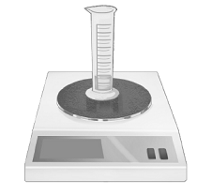
請回答以下問題：
實驗次數 | 海水的體積V (cm³) | 總質量  （海水和量筒）M (g)
1 | 10.0 | 35.0
2 | 20.0 | 50.0
3 | 30.0 | 65.0
4 | 40.0 | 80.0

1. 請問這個實驗的控制變因有哪些？(至少兩個) 、 。(2分)
2. 請問這個實驗的操作變因為何？ 。(2分)
3. 請問這個實驗的應變變因為何？ 。(1分)
4. 請問空量筒的質量？(需備註單位) 。(3分)
5. 試計算出海水的密度？(需備註單位) 。(3分)
6..試描點繪出下列兩張的關係圖？(6分)
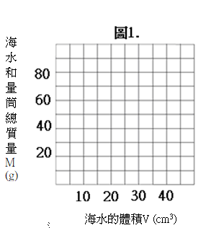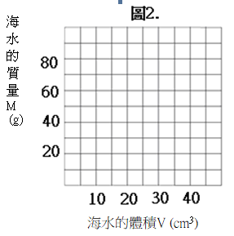

7.上述圖1.和圖2.關係圖，哪一張圖呈現正比關係圖？________________ 。(1分)
請說明你的判斷依據___________________________________________。(2分)

恭喜你完成所有試題，請再次檢查
祝考試順利！
花蓮縣立宜昌國民中學112學年度第一學期第1次段考8年級
自然答案卷
版本：南一 範圍：CH1 ~CH2
命題老師：林靜嫻 老師 班級： 座號： 姓名：

一~三、選擇題：90％ (1~30每題2分；31~40每題3分)
題號 | 1 | 2 | 3 | 4 | 5 | 6 | 7 | 8 | 9 | 10 | 11 | 12 | 13 | 14 | 15 | 16 | 17 | 18 | 19 | 20
答案 | A | C | B | C | A | D | D | C | A | B | D | B | A | D | B | A | C | D | B | C
題號 | ２1 | ２2 | ２3 | ２4 | ２5 | ２6 | ２7 | ２8 | ２9 | ３0 | ３1 | ３2 | ３3 | ３4 | 35 | ３6 | ３7 | ３8 | 39 | 40
答案 | C | B | D | D | A | B | D | C | A | D | D | D | C | B | A | B | A | C | B | D
四、非選題：20％
承祐利用海水來探討海水體積與質量的關係，在量筒中逐次加入一些海水，並分別測量海水的體積及總質量（量筒和液體)，實驗後將其測量的實驗數據整理成下表：請回答以下問題：
實驗次數 | 海水的體積V (cm3) | 海水的質量M (g)
1 | 10.0 | 35.0
2 | 20.0 | 50.0
3 | 30.0 | 65.0
4 | 40.0 | 80.0
1. 請問這個實驗的控制變因有哪些？(至少兩個) 電子天平 、 量筒 。(2分)
2. 請問這個實驗的操作變因為何？ 海水體積 。(2分)
3. 請問這個實驗的應變變因為何？ 海水質量 。(1分)
4. 請問空量筒的質量？(需備註單位) 20.0 g 。(3分)
5. 試計算出海水的密度？(需備註單位) 1.5g/cm³ 。(3分)
6..試描點繪出下列兩張的關係圖？(6分)
7.上述圖1.和圖2.關係圖，哪一張圖呈現正比關係圖？__圖2______________ 。(1分)
請說明你的判斷依據___通過原點的斜直線___________________ 。(2分)

